**教学综合信息服务平台补办学生证申请及审核流程**

# 一、学生登录平台提交申请

1.选择报名申请--学生证补办申请

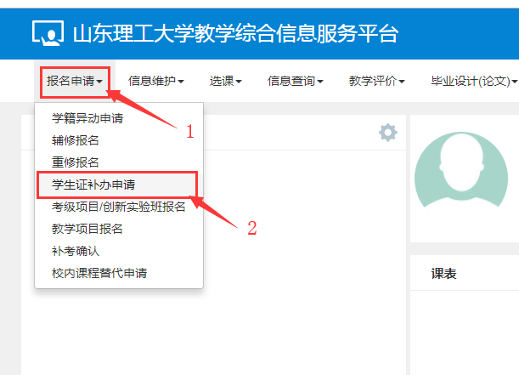

2.填写相关信息后提交申请（附件可不上传）

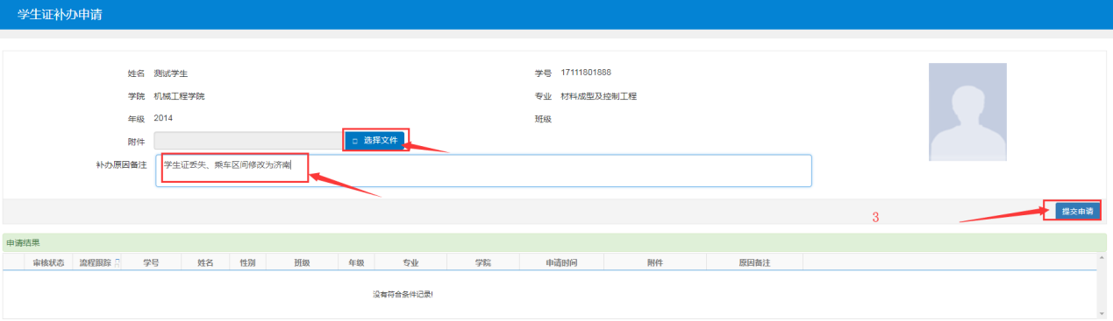

3.可通过流程跟踪查看审核进度

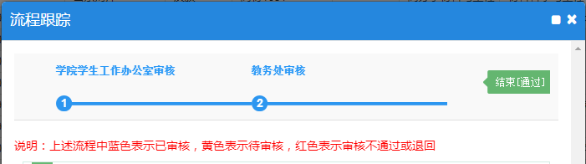

**备注：**

**1.修改火车票区间站等信息参考《附件2.教学综合信息服务平台信息维护操作指导》**

**2.学生家庭地址为张店区内的，不予办理火车票优惠卡；选定火车票区间站与家庭地址不符，且未提供学院相关证明的，不予办理火车票优惠卡**

# 二、学生工作办公室审核

1.负责老师登录教学综合信息服务平台，切换角色至学生工作办公室

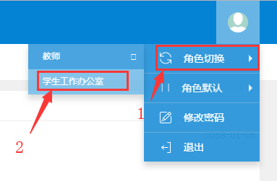

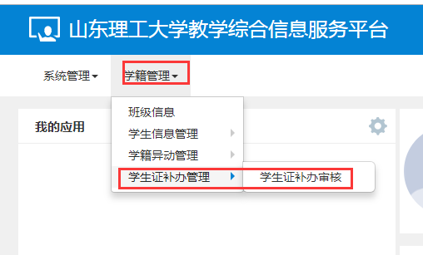

2.导出补办信息，可自选导出字段，核对无误后审核通过学生的申请

**备注：审核导出结果中火车站点有问题的学生，通知其在个人信息维护中修改，没有问题后审核通过。**

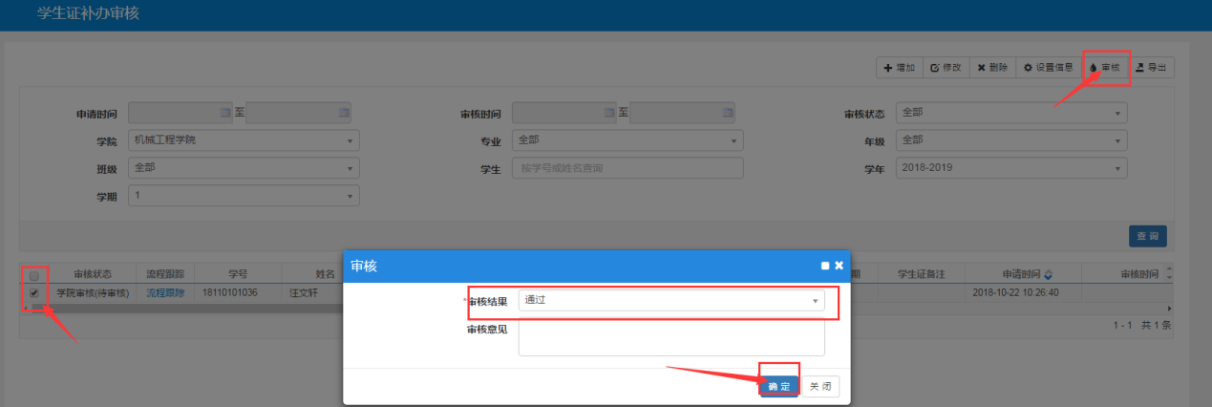

# 三、教学运行中心

1.审核学生的申请，导出相关字段更新学生乘车区间及家庭地址

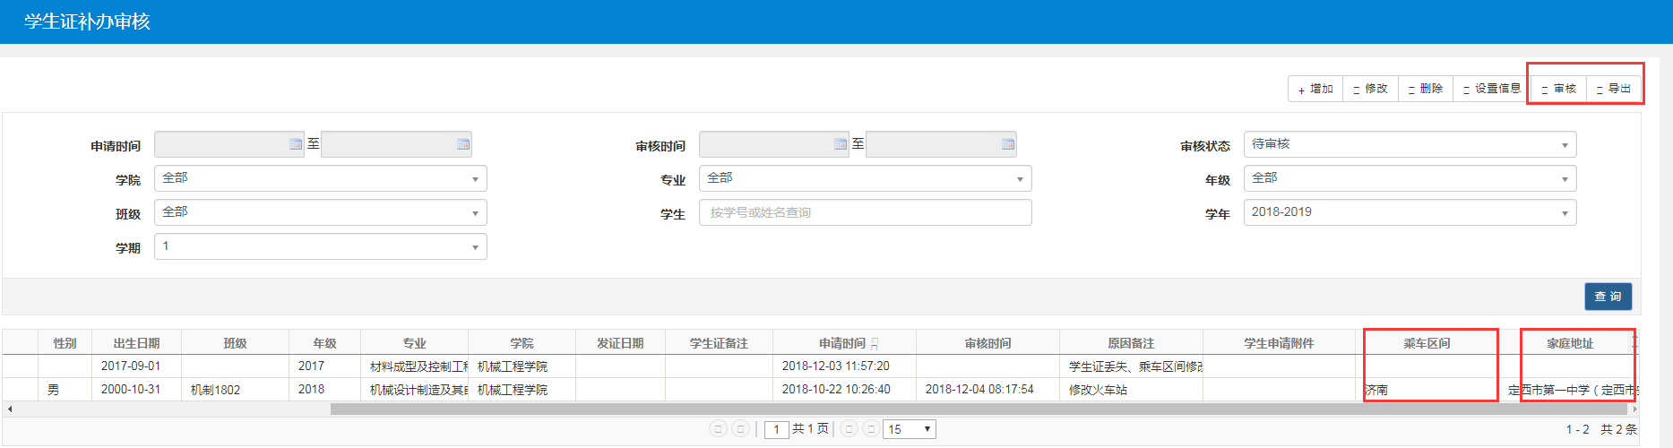2.根据学院提交的纸质办证名单及费用，统一办理学生证及乘车优惠卡